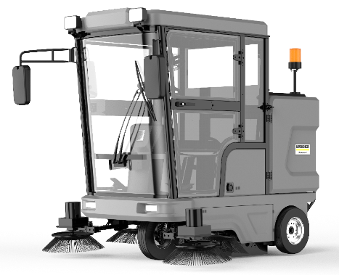

KM 210/180 R Classic Bp
驾驶式清扫车，订货号：1.280-136.0
高品质商业级驾驶式扫地车，清洁宽度2100mm，四个边刷，每小时可高效清洁15000㎡以上的地面，告别传统，有效替代30人以上的人工，可有效清扫沥青，水泥，砂石，毛石地面，降低清洁成本。转弯半径仅1.2m，适用于小区、停车场、广场、体育馆、工厂等外围地面。
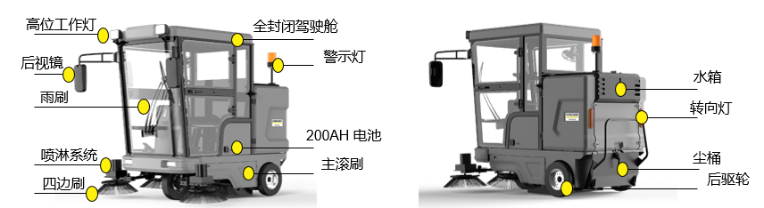

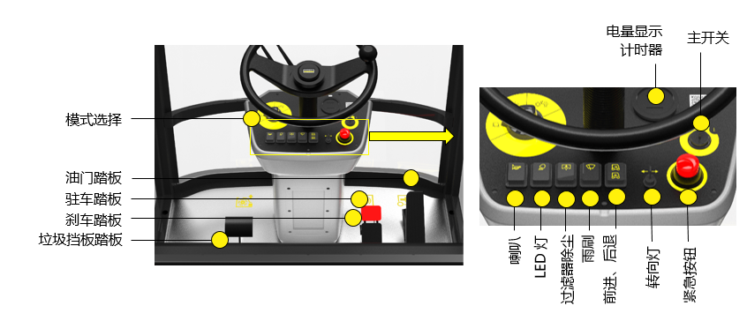

产品特点：
- 清洁效率高
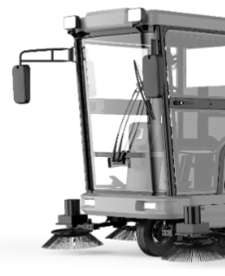
清扫宽度2.1米，效率高达13000平米每小时，可替代30人以上人工，转弯
半径1.2米，适用于小区、停车场、广场、体育馆、工厂等外围地面，有效降低劳动力成本

- 全封闭式防护顶棚，船舱式前倾设计
船舱式前倾设计，带雨刷，可以快速排水，同时防止光线反射影响视野
全封闭顶棚有效防止刮风下雨和阳光照射

- 四边刷设计，带喷淋
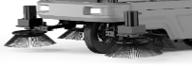
两个边刷，两个次边刷，无死角清洁，不漏垃圾；不会出现转弯过程中月牙形漏扫的情况
边刷具备防撞功能，回弹防止撞坏
带喷淋功能，防止扬尘
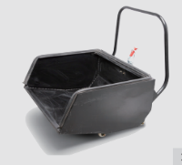
- 180L 抽屉式抽拉尘箱
抽屉式设计，让垃圾运输处理和倾倒更加方案，高品质金属材质，清洗更方便，耐用

- 人性化操控面板，按键式操控，简单，舒适，视野极佳
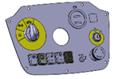
敞开式设计，可加装顶棚，驾驶式视野极佳，方便判断路况和观察处理各种地面垃圾
按键式操控按钮，让功能选择和切换都非常简单，让清洁更加轻松舒适

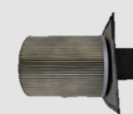
- 高品质过滤器，带机械自动振尘功能
有效过滤各种清洁过程中的细微粉尘，防止扬尘，有效保护环境，杜绝二次污染，保护健康

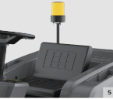
- 舒适软包胶座椅，带警示灯，转向灯，前置LED灯
高品质人机工程学软包胶座椅，让长时间作业变得舒适
LED照明灯，可以满足夜间作业需求，配置警示灯和转向灯，提示和保护行人安全

- 浮动式滚刷设计，触地压力可调整
主滚刷采用悬浮式结构设计，自动根据地面凹凸情况，灵活调整滚刷的触地压力，提升清洁效果
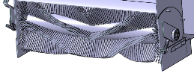
- 前轮装备有减震机构，提高舒适性和安全性
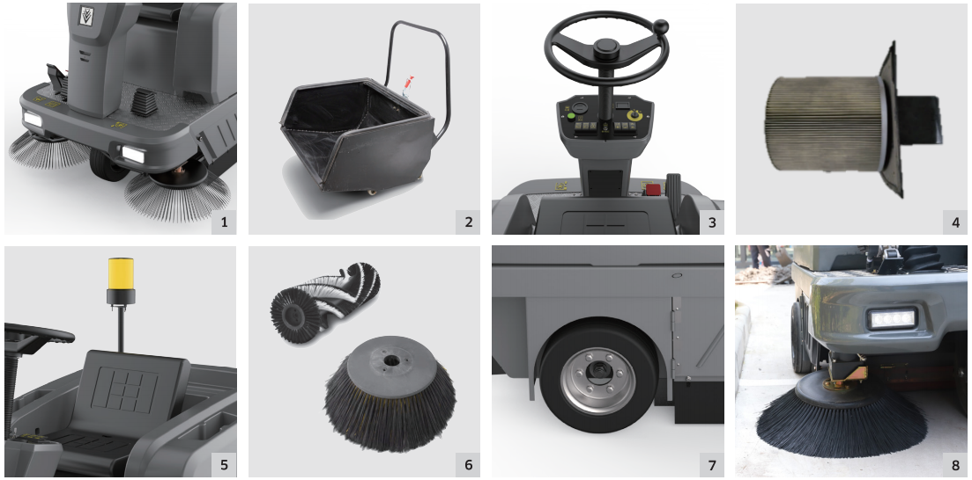
- 橡胶防滑轮胎
更加耐用和橡胶轮胎，有效防滑，保证操作安全。

技术参数:
整机尺寸（L x W x H） | mm | 2100*1900*2040
理论清洁效率 | ㎡/h | 15000
重量（含电池） | kg | 960
电池 | V/Ah | 48 V, 200 Ah
续航时间 | h | 6-8
驱动电机功率 | W | 3000
工作功率  主刷+风机+边刷+振尘 | W | 800+700+80*4+50
清扫宽度 | mm | 1900-2100
尘箱容量 | L | 180
水箱容量 | L | 135
空滤面积 | ㎡ | 9
工作速度 | km/h | 10
主刷宽度 | mm | 790
边刷宽度 | mm | 500
次边刷宽度 | mm | 500
边刷数量 | n | 4
最大爬坡率 | % | 25
转弯半径 | mm | 1200

